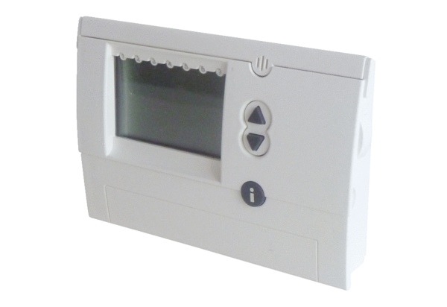Regulacija zraka u prostoriji RLS D1 WRJedinica za pakiranje: 1 komAsortiman: K
Broj artikla: 0157.0828Proizvođač: MAICO

